Смульский И. И. Составная модель Солнца и вращение перигелия Меркурия./ Международная Конференция «Шестые Окуневские чтения». 23-27 июня 2008 г. Санкт-Петербург. Материалы докладов. Том II. - Санкт-Петербург. –2008.- С. 69 – 74.
УДК 523.27 И. И. Смульский
Институт криосферы Земли СО РАН, Тюмень
СОСТАВНАЯ МОДЕЛЬ СОЛНЦА И ВРАЩЕНИЕ ПЕРИГЕЛИЯ МЕРКУРИЯ

1. Изменения орбиты Меркурия
согласно закону тяготения Ньютона и по наблюдениям
Нами разработан новый метод [1, 2] численного интегрирования уравнений взаимодействия n₂ тел по закону тяготения Ньютона. Метод реализован в виде программы Galactica на фортране. Его точность на порядки превышает точность известных нам из литературы методов. Этим методом мы проинтегрировали уравнения движения планет, Луны и Солнца, т.е. при n₂ =11 тел, за разные интервалы времени, в том числе за 100 млн. лет [2]. В результате многократных сопоставлений полученных результатов с результатами наблюдений и результатами других авторов мы установили, что все наблюдаемые особенности движения планет описываются нашими численными решениями. Исключением являются только скорость движения перигелиия Меркурия: она на 9% отличается от наблюдаемой. На рис. 1 представлены исследуемые угловые параметры орбиты Меркурия. Чтобы уменьшить влияние движений плоскости орбиты Меркурия MeMe' отсчитываем положение перигелия от т. G, которая получена в результате пересечения перпендикулярного круга γ₀G с кругом MeMe', т.е. ϕ_{p0} = GB.

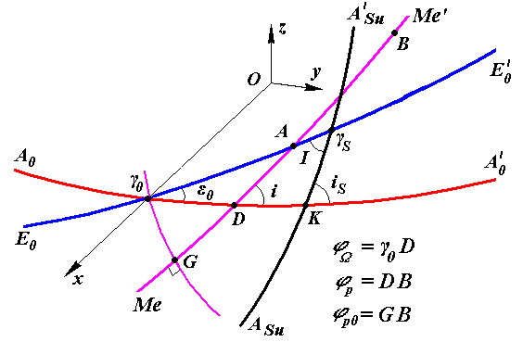
Рис. 1. Параметры орбиты Меркурия в неподвижной экваториальной гелиоцентрической системе координат x,yz: A₀A₀' – плоскость экватора Земли в начальную эпоху Т₀; E₀E₀' – плоскость орбиты Земли в начальную эпоху Т₀; MeMe' – плоскость орбиты Меркурия в произвольную эпоху Т; A_{Su}A_{Su}' – плоскость экватора Солнца в произвольную эпоху Т; γ₀ – точка весеннего равноденствия в эпоху Т₀; B – положение перигелия Меркурия на небесной сфере.
На рис. 2 сопоставлены результаты интегрирования уравнений движения программой Galactica (точки 1) с аппроксимациями данных наблюдения С. Ньюкомба [3] (тонкая линия 2) и Дж.Л. Симона и др. [4] (пунктирная линия 3). Из графиков видно, что результаты наблюдений 2 и 3 хорошо согласуются с результатами решений дифференциальных уравнений 1 для элементов e, i, ϕ_{Ω} в пределах нескольких тысяч лет в прошлое и в будущее от исходной эпохи.
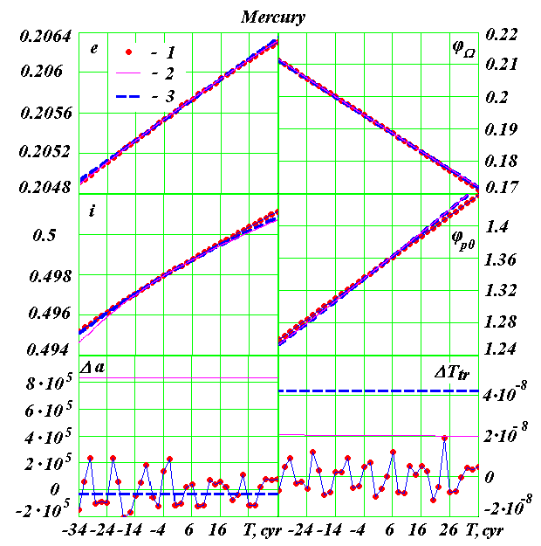
Рис. 2. Изменение орбиты Меркурия на интервале -3.4 ÷ +3.6 тыс. лет по результатам интегрирования уравнений движения (см. на графике точки 1) и сопоставление его с аппроксимацией данных наблюдений С. Ньюкомба (2) и Дж.Л. Симона и др. (3) : e – эксцентриситет; углы: i, ϕ_{Ω} и ϕ_{p0} даны в радианах, а их обозначение см. на рис. 1; Δa – отклонение большой полуоси в метрах от ее среднего значения a_{m} = 5.79091129⋅10¹⁰ м и ΔT_{tr} – отклонение периода обращения в юлианских столетиях от его среднего значения T_{trm} = 2.40842427⋅10⁻³ cyr. Т – время юлианских столетиях от 30.12.1949 г.; интервал между точками – 200 лет. Средние значения a_{m} и T_{trm} получены по результатам интегрирования уравнений.
В табл. 1 скорости изменения параметров орбиты приведены для эпохи J2000.0. Как видно, наибольшее отличие имеется для скорости изменения перигелия dϕ_{р0}/dT: согласно аппроксимациям [3-4] данных наблюдения она равна 582.3" в столетие, а в результате интегрирования уравнений – 529.9" в столетие. Эти результаты мы многократно проверили, поэтому разность между ними составляет 52.4" в столетие, а не как было принято в начале 20-го века 41" в столетие.
На рис. 2 также сопоставлены отклонения большой полуоси орбиты Δa и продолжительности обращения ΔT_{tr}. Видно, что величины их согласуются с результатами С. Ньюкомба и Дж. Л. Симона и др. в рамках различий между последними.

Табл. 1. Сопоставление скоростей изменения параметров орбиты Меркурия на эпоху 2000.0, JD_{S} = 2451545: Nc и Sim – вековые изменения Ньюкомба и Симона и др. по результатам наблюдений; n₂=11, 16, 21 – по результатам интегрирования уравнений (4) с обычным Солнцем (n₂=11) и с моделями Солнца No 4 и No 5, соответственно.

Скорости | Изменение параметра за столетие (углы i и ϕ_{Ω} в радианах,  ϕ_{p0} – в секундах)
Скорости | Nc | Sim | n₂=11 | 4-я м. n₂=16 | 5-я м. n₂=21
de/dT | 2.04E-5 | 2.0406E-5 | 2.0253E-5 | 2.0228E-5 | 2.0228E-5
Di/dT | 8.1302E-5 | 8.1047E-5 | 8.5020E-5 | 7.4037E-5 | 7.4037E-5
dϕ_{Ω}/dT | -5.6510E-4 | -5.6510E-4 | -5.7229E-4 | -5.9606E-4 | -5.9606E-4
dϕ_{р0}/dT | 582.05 | 582.53 | 529.86 | 581.64 | 581.64

2. О воздействии вращающегося шара на материальную точку
Еще в 18 веке гравитационное воздействие одного тела на другое стали представлять так. Первое тело создает поле, а это поле действует на второе тело. При таком понимании, однородный вращающийся шар и такой же невращающейся шар имеют одинаковое распределение гравитационного потенциала вокруг себя, т.е. создают одинаковое гравитационное поле. Поэтому автоматически считают, что эти два тела будут одинаково воздействовать на движущеюся вокруг них материальную точку (МТ). В действительности каждая часть вращающегося тела относительно МТ движется по-разному. Это движение отразится на взаимодействии этой части с ней. Различие взаимодействий будет точно такое же, как и при воздействии одной материальной точки на другую. Если вначале вторая МТ неподвижна относительно первой, то она будет двигаться в ее направлении. Если же начальная скорость второй МТ направлена перпендикулярно их линии соединения, то в зависимости от величины скорости эта точка будет двигаться по окружности, эллипсу, параболе или гиперболе.
Итак, вращающееся тело будет воздействовать на материальную точку не так как невращающееся тело. Чтобы определить воздействие вращающегося тела на материальную точку нужно интегрировать уравнение движения МТ при воздействии на нее сил тяготения Ньютона от всех частей вращающегося тела. Такая задача является очень сложной и, возможно, когда-нибудь она будет решена. Мы пошли по другому пути и рассмотрели составную модель вращающегося тела. Его вращение мы представляем в виде осесимметрично расположенных в одной плоскости нескольких тел, которые в результате взаимного тяготения обращаются вокруг центрального тела. Варьируя их параметрами можно некоторые характеристики вращения составной модели и рассматриваемого тела сделать одинаковыми. Такую составную модель вращения Земли мы создали и исследовали [5]. Эволюция такой модели хорошо представила эволюцию оси вращения Земли.
3. Составная модель вращения Солнца
Составная модель (см. рис. 3) представляет n тел с массой m₁ равномерно расположенных по окружности радиусом а вокруг центрального тела массой m₀. Масса всех n+1 тел равна массе Солнца.
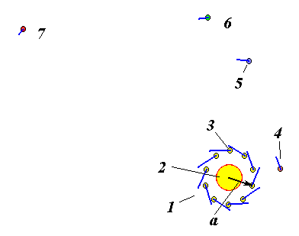
Рис. 3. Составные модели вращения Солнца и их параметры при массе Солнца M_{S} = 1.9889210³⁰ кг и его радиусе R_{S} = 6.9711310⁸ м: 1 – составная модель Солнца; 2 – центральное тело; 3 – периферийное тело в модели No. 5; 4 – Меркурий; 5 – Венера; 6 – Земля и Луна; 7 – Марс; Остальные планеты находятся за пределами рисунка. Положение тел дано на 30.12.49 г. Линиями у тел представлены вектора их скоростей.
No  Модели | n | m₁10⁻²³ | a10⁻¹⁰
No  Модели | n | кг | м
2 | 5 | 604.8 | 2.528358
3 | 5 | 1.966 | 2.528449
4 | 5 | 1.565 | 2.528449
5 | 10 | 0.782 | 2.528449

Составная модель Солнца основана на результатах нашего точного аналитического решения задачи взаимодействия n-тел [1,6], осесимметрично расположенных на плоскости вокруг центрального тела.
Из физических соображений следует, что такая модель будет идентична по воздействию вращающегося Солнца на планеты, если совпадут их угловые скорости вращения, массы частей вращающего Солнца с массами периферийных тел n⋅m_{1,} а также расстояние этих тел до планет с расстоянием вращающихся масс Солнца до планет. Однако последние два условия выполнить невозможно, так как составная модель может существовать при а ~ 36R_{S}, где R_{S} - радиус Солнца. Поэтому можно варьировать только количеством периферийных тел n и массой m₁. При исследовании составной модели Земли [5], было установлено, что количество тел n=5 является оптимальным с позиций трудоемкости и адекватности. Поэтому представленные ниже результаты были получены с n=5 при вариации m₁ (4-е варианта) и один вариант при n=10.
Тела расположены в плоскости экватора Солнца, положения которой определяются по данным Кэррингтона [7]. Уравнения взаимодействия Солнца, планет, Луны и тел составной модели Солнца, всего n₂+n тел, численно интегрировались, и проводились исследования, аналогичные представленным на рис. 2. Исследовались орбиты четырех планет: от Марса до Меркурия. Было рассмотрено пять составных моделей Солнца. В первой модели радиус а составной модели был равный радиусу Солнца R_{s}. Однако эта модель оказалась неустойчивой. Параметры остальных моделей приведены в таблице на рис. 3.
Для модели 2 с наибольшей массой m₁ периферийных тел представленная на рис 2 динамика параметров: e, i, ϕ_{Ω} ,ϕ_{p0} существенно изменилась. Например, угол наклона i стал уменьшаться, скорость изменения перигелия значительно возросла, а колебания Δa и ΔT_{tr} увеличились на 2 порядка. Аналогичное влияние эта модель оказала на орбиту Венеры, но с меньшими амплитудами колебаний, например, величины Δa и ΔT_{tr} возросли всего на порядок. Для орбит Земли и Марса величины изменений уменьшались, и для орбиты Марса существенно изменилась только динамика угла наклона i, а отклонения Δa и ΔT_{tr} практически не изменились.
Для определения массы периферийного тела в последующих моделях выведено итерационное уравнение. В третьей модели скорость изменения перигелия Меркурия была получена ϕ'_{p03} = 594.9" в столетие, т.е. больше наблюдаемой. Последующие уточнения массы периферийного тела привели к модели 4. С целью проверки влияния количества периферийных тел в пятой модели оно было увеличено вдвое, а масса m₁ вдвое уменьшена. Результаты моделей 4 и 5 по скоростям изменения параметров орбиты Меркурия приведены в табл. 1. Как видно из табл. 1, они совпадают. При этом скорость вращения перигелия 581.6" в столетие близка к наблюдаемой величине 582.3" в столетие.
Как видно из табл. 1 составная модель вращения Солнца привела также к изменению скоростей угла наклона di/dT и восходящего узла dϕ_{Ω}/dT. Это обусловлено тем, что размеры составной модели в 36 раз превосходят размер Солнца. Поэтому периферийные тела составной модели оказывают сильное воздействие на плоскость орбиты Меркурия.
Составные модели Солнца 4 и 5 не изменили величин отклонений полуоси Δa и периода обращения ΔT_{tr} Меркурия. Эти модели не оказали ощутимого влияния на параметры орбиты Венеры, а орбиты Земли и Марса практически остались без изменения. Таким образом, воздействие вращающегося Солнца, имитированное составной его моделью, приводит к дополнительному смещению перигелия Меркурия и не оказывает существенного влияния на другие параметры орбиты Меркурия, а также на параметры орбит других планет.
Итак, полученная в результате ньютоновского взаимодействия скорость вращения перигелия ϕ'_{p0}= 529.9" в столетие не учитывает воздействия вращающихся масс Солнца. Учет вращения Солнца в виде составной модели позволяет компенсировать разность Δϕ_{p0} с наблюдениями, не изменяя период ΔT_{tr} и полуось орбиты Меркурия a, а также параметров орбит других планет.
Библиографический список
1. Смульский И. И. Теория взаимодействия. - Новосибирск: Из-во Новосибирского ун-та, ННЦ ОИГГМ СО РАН. - 1999. - 294с. http://www.ikz.ru/~smulski/TVfulA5_2.pdf.
2. Гребеников Е.А., Смульский И.И. Эволюция орбиты Марса на интервале времени в сто миллионов лет / Сообщения по прикладной математике. Российская Академия Наук: ВЦ им. А.А. Дородницына. М.: ВЦ РАН А.А. Дородницына. – 2007. 63 с. http://www.ikz.ru/~smulski/Papers/EvMa100m4t2.pdf.
3. Newcomb S. The elements of the fourt inner planrts a nd the fundamental constants of astronomy. Washington: Government printing office. 1895. –202 p.
4. Simon J.L., Bretagnon P., Chapront J. et. al. Numerical Expression for Precession Formulae and Mean Elements for the Moon and the Planets // Astron. Astrophys. – 1994, vol. 282, p. 663-683.
5. Мельников В. П., Смульский И.И., Смульский Я.И. Эволюция осесимметричной системы и вращение Земли / Фундаментальные и прикладные проблемы механики: Материалы конференции. – Томск: Изд-во Том. Ун-та. – 2006. – С. 448-449. http://www.ikz.ru/~smulski/Papers/EvOsSy3.pdf.
6. Смульский И.И. Осесимметричная задача гравитационного взаимодействия N-тел// Математическое моделирование. – 2003, а, т. 15, № 5, с. 27-36. http://www.smul1.newmail.ru/Russian1/IntSunSyst/Osvnb4.doc.
7. Carrington R.Ch. Observation of the spot on the Sun from November 9, 1853 to March 24, 1861 made in at Redhill. London: Williams and Norgate. – 1863. 248 p.

